第九届中国土木工程詹天佑奖颁奖典礼

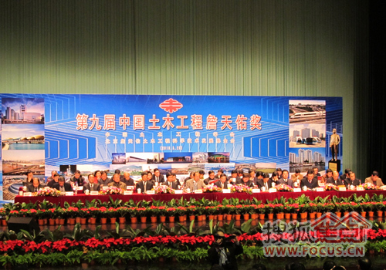
颁奖现场
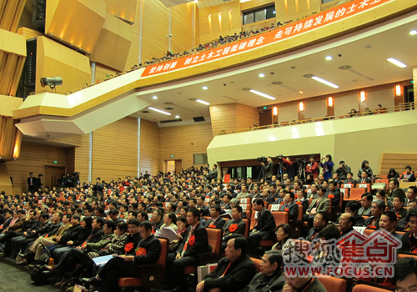
颁奖现场
中国土木工程詹天佑奖设立于1999年，是一项跨铁路、水利、交通、大型公用与民用建筑各领域的重要奖项，得到科技部、住房和城乡建设部、铁道部、交通运输部、水利部、中国科协等单位的大力支持。詹天佑奖设立十多年来，在社会各界的关心支持下，坚持发挥科技奖励激励、导向、促进作用，弘扬科技创新精神，鼓励科技创新与新技术应用，评选过程公开、公正、公平，在促进行业科技进步方面发挥了较大作用，已成为土木工程领域科技创新的重要奖项。
第九届詹天佑奖按照申报、初选、复评、审核、公示等规定程序完成评选工作，共遴选出30项精品工程、191家单位获得表彰，并于2010年3月28日下午举行颁奖典礼。
时间：2010年3月28日下午3：00～5：00
地点：北京电视中心大剧场（北京电视台新址）
以下为活动实录
【主持人】（蔡庆华）：各位领导、各位来宾、各位代表：
由中国土木工程学会和詹天佑土木工程科技发展基金会主办的“第九届中国土木工程詹天佑奖”颁奖大会今天在这里隆重举行。
首先我向大家介绍出席今天颁奖大会的领导和嘉宾。
科技部--曹健林副部长
住房和城乡建设部—郭允冲副部长
铁道部—彭开宙副部长
交通运输部--冯正霖副部长
水利部—鄂竟平副部长
中国科学技术协会—冯长根书记
住房和城乡建设部总经济师、科技委常务副主任--李秉仁
铁道部总工程师--何华武院士
交通运输部--总工程师周海涛
国家科学技术奖励工作办公室—胡晓军副主任
北京市政府副秘书长—徐波
中国土木工程学会理事长、建设部原副部长--谭庆琏
中国土木工程学会副理事长--徐培福
中国土木工程学会副理事长、全国人大常委、环资委副主任、
清华大学副校长--袁驷
出席今天颁奖大会的还有科技部、住房和城乡建设部、铁道部、交通运输部、水利部、中国科协、中国工程院、北京市政府、国家科技奖励工作办公室、北京市科协等单位领导，中国土木工程学会理事和专业分会代表，各省市土建学会代表，以及来自全国工程建设领域获奖单位的代表。另外，中央和地方电视台、电台，中央和地方有关报刊、网站等新闻界的朋友们也参加了今天的大会。请允许我代表中国土木工程学会向诸位的光临，表示热烈的欢迎和衷心的感谢！
同志们，中国土木工程詹天佑奖自1999年设立以来，至今已评选九届，共有建筑、铁路、交通、水利等方面的221个重大工程项目，1200多个工程设计、施工、科研单位获此殊荣。中国土木工程詹天佑奖以突出褒奖工程建设的科技创新和新技术应用为宗旨，积极宣传、贯彻自主创新战略和节约资源、保护环境等可持续发展的方针，得到了社会各界，尤其是工程界的广泛重视和好评，成为我国土木工程建设领域的最高荣誉奖之一。获奖项目充分体现了工程技术的创新性、先进性和代表性，为提高我国工程质量和工程建设整体水平发挥了重要作用。
第九届中国土木工程詹天佑奖评选工作，是在有关部委、地方省市和团体会员单位的严格筛选、认真推荐，并经过10个专业组、60多位专家预评的基础上，提出了詹天佑奖候选工程，由詹天佑奖评审委员会评选和詹天佑奖指导委员会审定。第九届中国土木工程詹天佑奖共授予30项工程、191家主要参建单位。
下面请中国土木工程学会谭庆琏理事长讲话。
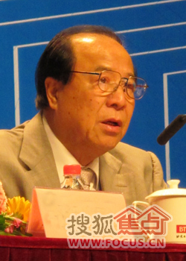
中国土木工程学会理事长谭庆琏
【谭庆琏】：各位嘉宾，各位代表：下午好！
在春意盎然、百花吐艳的时节，我们相聚北京，颁发第九届中国土木工程詹天佑奖，我代表中国土木工程学会和詹天佑土木工程科技发展基金会向出席会议的各部部长、各位嘉宾、各位代表表示热烈的欢迎！向荣获第九届中国土木工程詹天佑奖的获奖项目和受到表彰的单位表示热烈的祝贺！
詹天佑奖获奖工程都是我国土木工程优中选优的精品工程，是规划、设计、科研、施工单位不懈奋斗共同努力的结晶，既是获奖单位的荣耀，也是我国经济建设成就和实力的体现。
中国土木工程詹天佑奖自设立以来，在中国科协、科技部、住房和城乡建设部、铁道部、交通运输部、水利部、民政部的支持和指导下，注重发挥科技奖励导向、促进作用，坚持高标准、严要求，已经成为我国土木工程行业科技创新高层次的重要奖项。为在土木工程领域营造创新氛围，弘扬创新精神，增强科技人员自主创新意识，促进土木工程领域科技繁荣做出了贡献。
中国土木工程詹天佑奖评选坚持“公开、公正、公平”的原则，坚持“少而精”的方针，经过九届评选，共有221项土木建设工程获奖，其中香港和澳门地区6项。
工程建设离不开人才，科技创新关键在人才，培养造就创新型科技人才，是提高自主创新能力、建设创新型国家的必然要求。为此，中国土木工程詹天佑奖自第八届开始增设了创新集体奖评选，以褒奖在工程建设过程中做出突出贡献的科技团队，鼓励科研、设计、勘察、施工等单位团结协作，为实现工程技术新的突破协同作战、勇于创新。今天将向部分创新集体奖获奖代表颁奖。
同时，学会积极拓展延伸詹天佑奖品牌效应，提升詹天佑奖的社会影响力。2008年，学会经科技部批准成为首家获得国家科学技术奖推荐资格的学会；2009年，学会组织开展了向“国家科学技术奖评审专家库”推荐土木工程专业评审专家的工作。今后，学会要以詹天佑奖评选表彰活动为平台，全力做好国家科技奖励的推荐工作。学会还借助与一些国际组织建立交流合作的优势，从詹天佑奖获奖项目中选拔推荐，参加多项国际奖项的评选。2008年，上海卢浦大桥经我会推荐获得国际桥梁及结构工程协会主办的“杰出结构大奖”； 2009年，国家游泳馆经我会推荐获得国际桥梁及结构工程协会主办的“杰出结构大奖”，苏通大桥经我会推荐获得国际结构混凝土协会主办的“杰出混凝土结构大奖”。
中国土木工程学会自1912年创建已走过98年历程，近百年来经过前辈詹天佑先生、茅以升先生、李国豪先生及广大土木工程界的同仁们，自力更生、奋发图强的不懈努力，使我国的土木工程已开始步入世界先进行列。中国土木工程学会有近十万会员，下设13个专业分会，并与全国32个省市地方学会组织保持密切的合作关系；学会代表中国加入了七个国际学术团体，并积极推荐专家学者在国际组织中任职，与十几个国家和地区开展了双边交流与合作，努力提升我国土木工程界在国际的知名度与影响力。近年来，学会在八届理事会的领导下，坚持以科学发展观为指引，围绕土木工程热点、难点问题，积极开展学术交流，组织专家建言献策，承担课题研究，普及科学知识，加强国际交往，开展举荐与表彰奖励活动等，为促进土木工程科学技术的繁荣发展做出了贡献。
2010年中国土木工程学会的工作必须紧紧围绕中央经济工作会议确定的全年经济工作总体目标“要提高宏观调控水平、保持经济平稳较快发展”而努力工作。推进土木工程自主创新活动的深入开展，促进土木工程事业又好又快的发展。
温总理在今年政府工作报告中，从振兴重点产业的战略高度，提出提高产品质量的问题，提出：“要全面提升产品质量，努力把我国的产品质量提高到新水平。”而提高土木工程的质量则更为重要，因为建筑业是支柱产业，我国正处在城镇化、工业化高速发展阶段，大规模的固定资产投资更要求我们必须把工程项目的质量放在首位。土木工程项目的质量与人戚戚相关，重则威胁人们的生命财产安全，轻则影响到正常的生活秩序。从住宅来讲，它又是最昂贵的商品，必须以对人民负责、对历史负责的精神搞好每一项土木工程的质量。土木工程项目的质量得到保证，坚固、耐久、安全就有了保证，这是最大的节约。
要在土木工程领域积极倡导土木工程项目全寿命周期的低碳理念，即从工程材料、产品生产及使用、工程项目规划、勘察、设计、施工、使用、维护、拆除的全过程提倡节能减排。一方面要以节能为目标，加强节能、节水、节地、节材的土木工程技术研究和推广应用；另一方面，要降低工程项目在使用过程中对环境的污染，减少固体、液体、气体等废弃物的排放，并以综合节能效果最好为评价指标。
土木工程领域实现节能减排，必须要加强土木工程的建设技术与基础理论研究，提高工程项目建设的技术水平，要通过产业结构调整和科技创新，使土木工程走上可持续发展的道路。
最后要感谢北京电视台的领导和有关部门为本次颁奖会作了认真细致和充分的准备，使我们这次会能够得到顺利进行。最后谢谢大家！
【主持人】：下面请科技部曹健林副部长讲话。大家欢迎！
【曹健林】：尊敬的各位领导、各位代表：大家下午好！
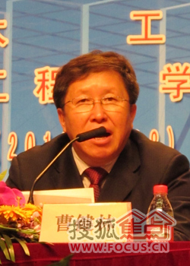
科技部副部长曹健林
今天中国土木工程学会在这里隆重召开“第九届詹天佑土木工程科学技术奖”（以下简称詹天佑奖）颁奖大会，我谨代表科学技术部向荣获第九届詹天佑奖的获奖单位和获奖个人表示衷心的祝贺，同时向奋斗在我国土木工程建设领域的广大科技工作者致意崇高的敬意。
中国共产党和我国政府一贯高度重视科技工作，始终把科技放在重要的战略地位，从50年代“向科学进军”到改革开放之后邓小平同志提出“科学技术是第一生产力”，从“科教兴国”到“建设创新型国家”，我们鼓励自主建立起现代科学技术体系，走出了一条中国特色科技发展道路。历史告诉我们，科学技术决定民族兴衰和国家命运，我们必须把科技创新作为今天应对金融危机、促进产业转型升级和加快经济发展方式转变的核心环节，积极发挥科技创新的引领和支撑作用。
1999年科技部颁布了《社会力量设立科学技术奖管理办法》，鼓励社会力量参与科技奖励工作。2003年12月，党中央和国务院召开了全国人才工作会议，颁布了关于加强人才工作的决定，并指出要鼓励建立起以政府奖励为导向、用人单位和社会力量奖励为主体的人才奖励体系，充分发挥经济利益和社会荣誉双重激励作用。目前通过国家奖励办登记的社会力量设奖已经有210多个，形成了良性竞争的局面。
中国土木工程学会是最早的社会力量设奖的单位之一，詹天佑奖切合提高自主创新能力、建设创新型国家的时代要求，通过表彰奖励在科技创新与新技术应用中成绩显著的工程项目，充分调动激发广大科技人员的创新热情与创新活力，营造了良好的创新氛围。同时学会通过主持开展获奖工程表彰宣传及科技交流活动，积极推进新技术、新工艺、新材料的普及应用，大力倡导节能减排和环境保护，在引领行业发展、促进科技进步方面发挥了较好的作用。
经过十多年的努力，詹天佑奖在建章立制，建立科学严谨的民主评奖程序，坚持“三公原则”（公平、公正、公开），坚持高标准、严要求，评选过程充分体现了创新性、先进性、权威性，通过优中选优评出的一大批土木工程建设领域的精品工程，得到业界的广泛认可，已经成为土木工程领域科技创新的重要奖项。
2009年中国土木工程学会经国家科学技术奖励工作办公室考核批准，成为首家获得国家科技奖励推荐资格的学会，希望中国土木工程学会严格把关，做好国家科技奖励的评选推荐工作，同时也衷心希望詹天佑奖在原有发展的基础上再接再励，百尺竿头，更进一步，在业界作出更大的影响。
土木工程与每个人都息息相关，工程建设的质量直接影响人们生活的质量。目前我国土木工程正处于高度发展期，在许多领域取得世人瞩目的成就，我们已经成为世界公认的土木工程大国，但距离土木工程强国还有一段差距，要提高我国土木工程界的科技水平，有赖于与土木工程相关学科基础理论研究的创新与突破，并在此基础上结合土木工程特性，逐步形成系统的工程实践理论和应用技术，促进土木工程领域科学技术的进步与发展。 总的来讲就是要大力提高土木工程自主创新能力，靠广大科技工作者团结协作，勇于探索，敢于创新，共同向土木工程强国迈进。
当今，我们正经历着一场百年罕见的金融危机，温家宝总理指出，历史经验表明经济危机往往孕育着新的科技革命，正是科技上的重大突破和创新，推动经济结构的重大调整，提供新的增长引擎，使经济重新恢复平衡并提升到新的更高水平。衷心希望詹天佑奖在新的历史条件下更好地服务于创新型国家建设的发展战略要求，为提升土木工程建设领域的自主创新能力，推动经济增长方式转变作出更大的贡献。谢谢！
【主持人】：下面请中国科学技术协会冯长根书记讲话。大家欢迎！
【冯长根】：各位代表、同志们：下午好！
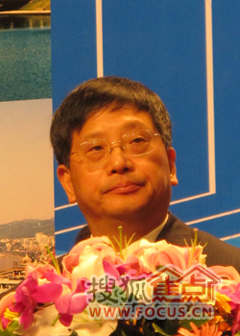
中国科学技术协会书记冯长根
今天，中国土木工程学会在这里隆重召开“第九届中国土木工程詹天佑奖”颁奖大会，表彰、奖励在科技创新与新技术应用中成绩显著的工程项目及在中国工程中作出突出贡献的工作者，我谨代表中国科协向获奖的单位和个人表示热烈祝贺，并通过你们向在土木工程界广大工程技术人员表示诚挚的问候和崇高的敬意。
中国土木工程詹天佑奖于1999年设立至今已经连续了九届，在业内拥有很高的声誉和影响力。十一年来，詹天佑奖在建设、铁道、交通、水利、科技等有关部门和单位的大力支持和积极参与下，已经成为我国土木工程领域的主要奖项之一。特别是近几年来，中国土木工程学会做好詹天佑奖评选工作的基础上，创新思维，积极拓展延伸詹天佑奖品牌效应。2008年学会经科技部批准成为首家获得国家科学技术奖励推荐资格的学会；2009年学会从詹天佑奖获奖项目中遴选推荐，参加了国家科技奖励和多项国际奖项的评选，同时还组织向国家科技奖励专家库推荐土木工程评审专家的工作。
促进科技创新与开展科技评价、举荐创新人才，是学会工作的两项主要任务。对此，胡锦涛总书记在今年中国科协成立50周年大会上发表了重要讲话，有明确的论述。胡总书记的讲话要求广大科技工作者担负起提高自主创新能力、建设创新型国家的战略任务和历史使命，集中力量在解决制约经济社会发展的重大科技问题，关系国民经济命脉和国家安全的关键领域取得突破，努力掌握关键技术和共性技术，解决重大工艺性科技问题。胡总书记讲话强调，要把进行科技评价、举荐创新人才作为科协所属学会的重要职能，积极探索科学合理、具有中国特色的科技评价体系，用对科技工作者、科研能力和科研成果的社会承认来引导和激励科技工作者，更加充分地激发广大科技工作者的聪明才智。
胡总书记重要讲话为中国科协及所属学会今后的工作指明了前进的方向，我们一定要认真领会，全面贯彻。中国科协始终将培养造就创新型科技人才作为自身重要工作，一贯关心和支持全国学会通过表彰奖励，充分调动和激发广大科技工作者投身创新型国家建设的积极性、主动性与创造性，提倡充分发挥广大科技工作者在自主创新中的主体作用。韩启德主席在中国科协七届五次会议中指出，2010年中国科协要加大对科技工作者的举荐、表彰力度，认真履行中国科协在中央协调小组人员单位的职责，注重发挥科协所属学会在发现、举荐、培养人才的权威性和公信力，积极做好相关工作。
当今世界正在进入“后金融危机时代”，也正处在新科技革命的前夜，面对金融危机与气候变化等全球性重大的挑战，世界各国纷纷调整发展思路，重视自主创新已成为全球的普遍共识，各发达国家和新兴大国都在加紧部署、付诸行动。通过提高自主创新能力建设创新型国家是党中央作出的重大战略部署，也是广大土木工程科技人员义不容辞的责任。
中国土木工程学会建会历史悠久，即将迎来百年华诞。希望中国土木工程学会继往开来，紧紧把握我国加速推进城镇化，应对气候变化，开展节能减排，发展低碳经济，强化防灾减灾等重大发展机遇，大力开展科技创新与评优举荐，在建筑节能、工程质量安全、轨道交通、城市公共安全与危机管理等方面积极作为，为建设创新型国家作出更大的贡献。
【主持人】：下面请住房和城乡建设部郭允冲副部长讲话。大家欢迎！
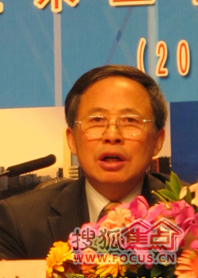
住房和城乡建设部副部长郭允冲
【郭允冲】：各位领导、各位来宾、同志们：
今天第九届中国土木工程詹天佑奖颁奖大会在这里隆重举行，我代表住房和城乡建设部向出席会议的各位领导、各位来宾表示热烈的欢迎，向长期关心和积极参与我国土木工程建设、科技发展的科技工作者表示衷心的感谢！
中国土木工程詹天佑奖设立于1999年，是一项跨铁路、水利、交通、大型公用与民用建筑各领域的重要奖项。多年来，在社会各界的关心、支持下，詹天佑奖切实发挥科技奖励导向作用，弘扬科技创新精神，鼓励科技创新与新技术应用，在促进土木工程科技进步方面发挥了重要的作用。在此，谨向获得第九届中国土木工程詹天佑奖的项目表示热烈的祝贺。
科学技术是我国经济、社会发展的引擎和支撑。过去的一年是新世纪以来我国经济发展最为困难的一年，也是我们应对历史罕见的国际金融危机取得明显成效的一年。在世界经济深入衰退的形势下，我国率先实现经济回升向好，保持了社会和谐稳定。增加民生工程、基础设施和生态环保项目的建设和技术研发投资，加快实施重大科技专项，推动节能减排技术改造，加大环境保护与低碳经济技术研发的力度，这些措施对遏制经济下滑势头，培育新的经济增长点发挥了十分重要的作用，同时也进一步提高了我国土木工程建设的科技水平和能力。但也要看到，我国土木工程建设在有些方面与世界先进水平相比还存在一定的差距。
温家宝总理在2010年全国科技奖励大会上指出，贯彻落实党的十七大精神，全面建设小康社会，加快推进现代化事业，必须大力发展科学技术，实现未来经济发展目标，关键是要加快转变发展方式，把经济建设真正转到依靠科技进步和提高劳动者素质的轨道上来，把增加自主创新能力，建设创新型国家真正摆到国家发展战略的核心位置。我们要按照温家宝总理的要求，不断的推进土木工程科技创新和技术进步，为经济社会持续协调发展作出贡献。
一是要依托重大专项加强土木工程基础理论研究，拓展市场的空间，完善政策保障，促进创新启动与产业发展结合，将新能源、新材料、新设备、新工艺等成熟技术应用于土木工程建设。
二是要围绕节能减排、应对气候变化、环境保护等加强科技攻关，突破技术瓶颈，促进低碳经济、循环经济、绿色经济与土木工程之间的相互促进与发展。
三是要推动土木工程科技成果更多的惠及民生，加强工程在安全管理，提高城乡规划建设水平，提高土木工程防震减灾能力，改善人居条件，保障公共安全，提高人民群众物质文化生活水平。
四是要扩大对外开放，搭建对外合作的平台，创新合作的方式，拓展合作渠道，深化合作机制，重视引进消化吸收再创新，提高国际科技合作的水平。
五是要切实转变政府职能，加强管理创新，加强科技工作协调与统筹，进一步完善科技管理体制机制，加强科技管理的基础性工作，提高科技工作的科学化水平。
中国土木工程学会在推动土木工程建设科技创新方面做了大量的工作，詹天佑奖的获奖项目是我国土木工程发展与技术创新的缩影，是我国土木工程技术水平与建设成就的集中体现，希望通过詹天佑奖的评选和示范工作，进一步带动和引领土木工程建设技术不断进步与发展。谢谢大家！
【主持人】： 请中国土木工程学会副理事长徐培福同志宣读颁奖决定。
【徐培福】：经住房和城乡建设部、铁道部、交通运输部、水利部、学会、基金会组成的詹天佑奖评审委员会和指导委员会评选核定，共有30项工程荣获第九届中国土木工程詹天佑奖，特此决定对第九届詹天佑奖获奖工程的191家主要参建单位颁发詹天佑奖荣誉奖牌、詹天佑铜像和获奖证书，以资褒奖。
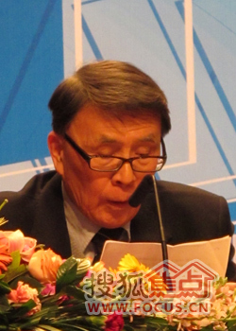
中国土木工程学会副理事长徐培福
荣获第九届中国土木工程詹天佑奖的30个工程项目如下（排名不分先后）：
一、建筑工程（12项）：北京电视中心，北京飞机维修工程有限公司A380机库工程，北京新保利大厦，中国电影博物馆，青岛国际帆船中心，天津奥林匹克中心体育场，广州维多利广场，武汉体育中心体育馆，河南艺术中心，国家工商行政管理总局行政学院，胶济铁路青岛客站改造工程，上海铁路南站。
二、桥梁工程（3项）：重庆长江大桥复线桥，北京丰北路（三环路～四环路）改扩建工程，重庆菜园坝长江大桥。
三、铁路工程（4项）：北京至天津城际轨道交通工程（含北京南站改扩建工程），合肥至南京铁路（含襄滁河大桥），遂渝铁路无砟轨道综合试验段，成都北编组站工程。
四、公路工程（2项）：渝湛国道主干线高桥(粤桂界)至遂溪高速公路，苏州绕城高速公路(西南段)。
五、水利工程（2项）：黄河小浪底水利枢纽，湖北清江水布垭水电站。
六、水运工程（2项）：上海港罗泾港区二期工程，京杭运河常州市区段改线工程。
七、市政工程（2项）：深圳市天然气利用工程，深圳笔架山水厂改扩建工程。
八、公共交通工程（1项）：常州快速公交一号线工程。
九、住宅小区工程（2项）：苏州天辰花园住宅小区，天津华明示范小城镇•绿色家园住宅小区。
中国土木工程学会、北京詹天佑土木工程科学技术发展基金会，2010年3月。
【主持人】：请第九届詹天佑奖获奖代表，京津城际铁路有限公司吴仲华副总经理发言。
【吴仲华】：尊敬的各位领导、各位来宾：大家好！
在今天这个隆重的典礼上，京津城际铁路工程获得了中国土木工程第九届詹天佑奖，并由我代表全体单位发言，我们感到非常激动和光荣。请允许我代表所有获奖单位感谢中国土木工程学会给中国土木工程建设者们展现自我、超越自我的舞台。感谢第九届中国土木工程詹天佑奖工作者的努力。
中国土木工程詹天佑奖秉承了公开、公正、公平的原则。中国土木工程学会坚持发挥科技奖励的导向作用，弘扬科技创新精神，鼓励科技创新与新技术应用，对促进土木工程建设领域科技进步发挥了重要作用。
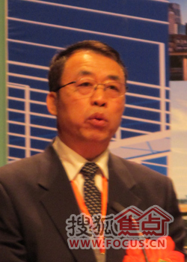
京津城际铁路有限公司
副总经理吴仲华
我国正在进行世界上最大规模的工程建设，特别是近年来在当前全球金融危机背景下，在党中央、国务院的领导下，我国以“保增长、调结构、促内需”为目的进行了大规模的土木工程基础建设。中国土木建设单位抢抓机遇, 发挥企业的主体作用，深入贯彻落实科学发展观，不断推进我国土木工程建设的可持续发展，大力推广新技术、新材料、新工艺的应用，促进了产业发展，提高了节能环保水平，提高了我国经济整体素质和国际竞争力，促进了科技成果向现实生产力转化，一大批优秀、环保、绿色的土木工程精品呈现在世人面前。
京津城际铁路作为中国第一条具有完全自主知识产权，世界一流水平的高速铁路工程，在铁道部的正确领导下，在地方政府和社会各界的关心、支持下，在全体参建单位，包括建设、设计、施工、监理和咨询单位员工的辛勤工作下，仅用三年半的时间顺利建成，实现了2008年8月1号开通运营的目标，并实现了安我全、有序、高效的运营，这是中国百年铁路建设史的一座里程碑，也是中国土木工程建设史的一件精品工程，具有极其重要的意义。
现在我们获得了詹天佑奖，这既是对我们的鼓励，也是对我们的鞭策。中国土木工程建设发展正处在黄金机遇期，更多的时代精品工程等待我们去建设，们要再接再励，肩负起这一代工程建设者的历史使命，锐意进取，迎接挑战，为中国土木工程建设的发展，为把我国建成土木工程强国再立新功！谢谢大家！
【主持人】：请2009年度中国土木工程学会优秀毕业生代表郑经纬同志发言。
【郑经纬】：尊敬的各位领导、专家、老师、同学们：大家下午好！
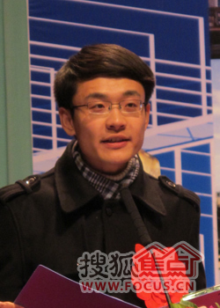
2009年度中国土木工程学会
优秀毕业生代表郑经纬
我是来自河海大学土木工程专业2009级毕业生，郑经纬，很高兴也很荣幸能够在这个阳光明媚、春意昂然的下午代表2009年度中国土木工程学会优秀高校毕业生代表发表获奖感言。能够获得这个奖项，我的心情异常激动和兴奋，因为它不仅仅是对我大学四年付出努力的肯定，更是对我今后在科研道路上不断探索前行的一种鞭策和激励。
首先我要感谢我的母校河海大学，她是一所以土木水利为特色、工科为主的综合性大学。是她给我提供了成长、展示的舞台，是她教会我如何去尝试、如何去坚持，是她让我明白了“河孕育文明，海凝聚智慧”的真正含义。
其次我要感谢河海大学土木工程系的所有老师对我的栽培，大学四年来我所获得的每一份荣誉、每一个成绩、每一点进步都离不开他们的教诲和鼓舞。
记得在上《土木工程导论》的第一节课上，沈德建老师就对我们说，一旦你成为土木人，就要对得起自己身上刻着“土木”这两个字。记得《钢结构》的课上，曹平周教授对我们说，作为一个结构设计工作者，你关系到的不仅仅是一张图纸、一栋建筑，而是一名结构师肩上的责任！记得临毕业前，系主任朱召泉教授对我说，你是我们土木系第一个保送到清华的学生，你要给同学做一个榜样，做好对国家、对社会有用的人。
每当我想起这些老师的教诲和鼓舞，我就会热血沸腾，更加坚定自己的信念，无论多苦、多累，都记得自己作为一名土木人的责任和担子！
最后我要感谢我的父母。是年近50岁的爸爸坚持考高级工程师的精神让我一直保持着对土木工程的梦想和追求，是妈妈十几年来无微不至的照顾让我坚定信心面对各种艰苦和磨难。
2009年我成为清华土木学院水利系的一名学生，目前主要从事堆石混凝土技术的研究。来到清华之后，我深深地被清华精神所感染，更感到肩上对于国家和民族的责任。“到祖国最需要的地方去”这句话曾经是刘西拉教授那代土木人奋斗的目标和追求，它也深深感动着我。我也坚信，在未来五年的博士生活和以后的人生路上，我会把我们土木人的勤奋、严谨、务实的精神带到科研和生活当中，坚持做一个不仅给自己快乐，更要给别人快乐的人，做一个名符其实的土木人，做一个真正对国家和社会有用的人。
最后，我想用周国平先生的一句话结束我的获奖感言：人生就像一列夜间行驶的火车，虽然一片漆黑，什么都看不见，但是目标只有一个--那就是远方。谢谢大家！
【主持人】：下面请获得第九届中国土木工程詹天佑奖的获奖单位代表上台领奖。
下面颁发第九届中国土木工程詹天佑奖创新集体奖，希望广大工程技术人员继续发挥团结协作、奋力拼搏、勇于创新的精神，为提高自主创新能力、建设创新型国家作出贡献。请获奖代表上台领奖。
中国土木工程詹天佑奖评选表彰活动得到了社会各界的大力支持，2009年第九届詹天佑奖获奖单位给予了积极捐助，下面向部分积极向詹天佑基金会提供捐助的单位颁发捐赠证书，请代表上台领取证书。
同志们，让我们再次以热烈的掌声向获奖单位表示祝贺。
今天的颁奖仪式到此结束，谢谢大家！
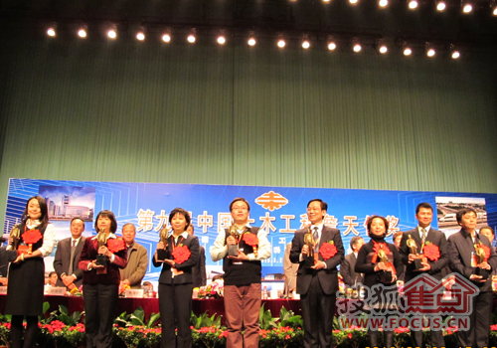
颁奖现场

